2022年陇南市高中阶段学校招生考试
地理综合试卷
一、选择题：本大题共20小题，每小题1.5分，共30分。在每小题给出的四个选项中，只有一项是符合题意的。
用西经20°和东经160°经线可以把地球分为东西两个半球。图1为东西半球海陆分布图。读图完成下面小题。
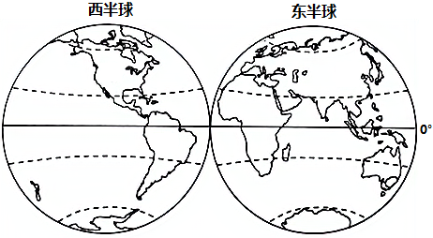
1 据图可知印度洋全部位于（ ）
A. 东半球 B. 西半球 C. 北半球 D. 南半球
2. 据图判断，下列说法正确的是（ ）
A. 东半球陆地面积大于海洋面积 B. 西半球陆地面积大于海洋面积
C. 北半球陆地面积大于海洋面积 D. 东西半球海洋面积均大于陆地
3. 非洲全称阿非利加洲（Africa），意思是“阳光灼热的地方”，也被称为“热带大陆”。据图可知主要是因为（ ）
A. 面积最大的洲，赤道穿过其中部 B. 东西两侧被海洋包围
C. 绝大部分位于南北回归线之间 D. 地域辽阔以高原为主
【答案】1. A 2. D 3. C
【解析】
【1题详解】
读图可知，赤道穿过印度洋，故南北半球都有分布，故CD错误；印度洋全部位于东半球，故B错误，A正确。故选A。
【2题详解】
全球海洋面积约占71%，陆地约占29%。无论任何一个半球海洋面积都大于陆地面积，故ABC错误，D正确。故选D。
【3题详解】
世界上面积最大的大洲是亚洲，故A错误；东西两侧被海洋包围，东侧为印度洋、西侧为大西洋，描述正确，但与题干无关，故B错误；地域辽阔以高原为主，描述正确，但与题干无关，故D错误，绝大部分位于南北回归线之间，为热带地区，故被称为“热带大陆”，故C正确。故选C。
【点睛】全球海洋面积约占71%，陆地约占29%。七大洲按面积大小排序依次为亚洲、非洲、北美洲、南美洲、南极洲、欧洲、大洋洲，四大洋按面积排序依次为太平洋、大西洋、印度洋、北冰洋。
下图为“美国本土地区”简图。读图完成下面小题。
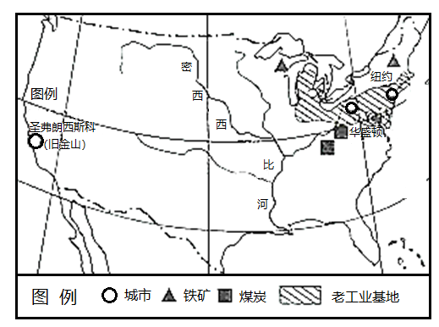
4. 密西西比河是美国最大的河流，该河流（ ）
A. 由低纬流向高纬 B. 沿岸多热带雨林
C. 干流主要流经中央大平原 D. 越往下游河流结冰期越长
5. 美国东北部工业发达，其钢铁工业发展最主要的资源条件是（ ）
A. 充足的水资源 B. 丰富的煤铁资源
C. 丰富的海洋资源 D. 廉价的劳动力资源
【答案】4. C 5. B
【解析】
【4题详解】
密西西比河是美国最大的河流，也是世界第四长河，自北向南注入墨西哥湾。读图可知，密西西比河由高纬度流向低纬度，故A错误；沿途经过亚热带湿润气候和温带大陆性气候，植被为温带落叶阔叶林、温带草原和亚热带常绿阔叶林，故B错误；干流主要流经中央大平原，故C正确；越往下游纬度越低，气温越高，河流结冰期越短，故D错误。故选C。
【5题详解】
美国东北部工业位于五大湖附近，水源充足，靠近海洋有丰富的海洋资源，但并不是钢铁工业发展最主要的资源条件，故AC错误；人口稠密，劳动力丰富但不廉价，故D错误；读图可知，此区域矿产资源丰富，能够为发展钢铁工业主要的原料和燃料，故B正确。故选B。
【点睛】美国本土西临太平洋，东临大西洋，密西西比河是美国母亲河，其地形分西、中、东三大地形区，西部是高大的落基山，属于科迪勒拉山系，中部是广阔的大平原，东部是低矮的阿巴拉契亚山，美国的农业非常发达，机械化程度很高，农业实现了地区专门化和生产专门化。
2022年2月北京冬奥会成功举办，北京成为奥运史上第一个举办过夏季和冬季奥运会的城市。读北京市气候统计图，完成下面小题。
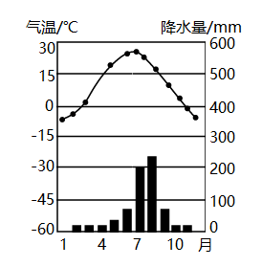
6. 对北京市气候特征的描述正确的是（ ）
A. 冬季寒冷干燥，夏季高温多雨 B. 冬季温和多雨，夏季炎热干燥
C. 全年温和湿润 D. 全年高温多雨
7. 从气候角度看，北京冬奥会选择在2月举行是因为（ ）
A. 降水少，便于人们出行 B. 气温低，积雪容易保存
C. 春暖花开北京气候宜人 D. 秋高气爽北京风景如画
【答案】6. A 7. B
【解析】
【6题详解】
读图可知，北京的气候类型为温带季风气候，特点是夏季高温多雨，冬季寒冷干燥，故A正确；冬季温和多雨，夏季炎热干燥是地中海气候的特征，故B错误；全年温和湿润是温带海洋性气候的特征，故C错误；全年高温多雨是热带雨林气候的特征，故D错误。故选A。
【7题详解】
2月份为北京的冬季，不是春暖花开与秋高气爽的季节，故CD错误；读图可知，2月气温低于0℃，积雪容易储存，故B正确；降水少，便于人们出行描述正确，但并不是主要选择在2月份举办冬奥会的原因，故A错误。故选B。
【点睛】北京位于华北平原的西北段，气候为温带季风气候，夏季高温多雨，冬季寒冷干燥。
天水市某校初中学生为了解影响水土流失的因素，同学们进行了水土流失的模拟实验。读图，完成下面小题。
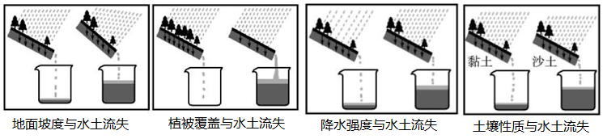
8. 仔细观察模拟实验，以下结论不恰当的是（ ）
A. 地面坡度越大，水土流失越严重 B. 植被覆盖越多，水土流失越严重
C. 降水强度越大，水土流失越严重 D. 土壤越松散，水土流失越严重
9. 我国下列地区中，水土流失比较严重的是（ ）
A. 长江中下游平原农耕区 B. 东北大兴安岭原始森林区
C. 新疆塔里木盆地沙漠区 D. 黄土高原陡坡的耕作区
10. 以下措施对治理水土流失，最有效可行的是（ ）
A. 用大型机械削山填沟 B. 用科技手段减小降水强度
C. 用水泥硬化裸露地表 D. 植树种草提高植被覆盖率
【答案】8. B 9. D 10. D
【解析】
【8题详解】
读图可知 ，地面坡度越大，水流越急，水土流失越严重，A正确。植被覆盖越多，涵养水源能力越大，水土流失越轻，B错误。降水强度越大，水流搬运能力越强，水土流失越严重，C正确。土壤越松散，越容易被侵蚀，水土流失越严重，D正确。根据题意，故选B。
【9题详解】
黄土高原地表光秃裸露、植被稀少，疏松的黄土在缺少植被保护的情况下，很容易引起水土流失。特别是夏季暴雨，泥沙俱下，水土流失尤为严重。该区人口压力大，过度开垦耕地，过度放牧以及本区的煤矿开采对地表植被和土壤的破坏严重，加剧水土流失，黄土高原是我国水土流失最严重的地区，D正确。长江中下游平原农耕区植被茂密，地形平坦，水土流失不严重，A错误。东北大兴安岭原始森林区植被茂密，涵养水源能力大，水土流失不严重，B错误。新疆塔里木盆地沙漠区气候干旱，降水稀少，水土流失不严重，C错误。故选D。
【10题详解】
黄土高原的水土流失治理措施：黄土高原水土流失严重，一方面可以采取植树造林、种草等生物措施，同时，可以采取在缓坡地修建梯田，减缓水流，陡坡地退耕还林还草，在沟谷中修筑拦土坝，拦截坡地流失的表土，打坝淤地等措施。起到涵养水源、保持水土的作用，减轻水土流失。D正确。用大型机械削山填沟、用科技手段减小降水强度、用水泥硬化裸露地表都不能从根本上，最有效的治理水土流失，ABC错误。故选D。
【点睛】，黄土高原主要是盛行风从中亚、蒙古的沙漠和戈壁搬运来的黄土堆积而成的，被称为风神捏就的土地，黄土高原的土壤很肥沃。
下表为2021年甘肃省和全国人口数据统计（不包括港澳台居民）。据此完成下面小题。
区域 | 人口数量 | 人口自然增长率 | 常住人口比2020年净增 | 65岁及以上人口比重
甘肃省 | 2490万 | 1.42‰ | -11万 | 13.05%
全国 | 141260万 | 0.34‰ | 48万 | 14.2%

11. 按照联合国标准，65岁以上人口的比重超过7%即为“老龄化社会”，14%以上为“老龄社会”，超过20%为“超老龄社会”。以下判断正确的是（ ）
A. 甘肃省还没进入老龄化社会 B. 我国还没进入老龄化社会
C. 我国已进入老龄社会 D. 我国和甘肃省均未进入老龄社会
12. 甘肃省2021年人口自然增长率高于全国，但常住人口却减少了，合理的解释是（ ）
A. 人口死亡率上升 B. 新出生人口数量全国最少
C. 人口出生率全国最低 D. 迁出到外地的人口相对较多
【答案】11. C 12. D
【解析】
【11题详解】
读表格可知，甘肃省65岁及以上人口比重达到13.05%，超过7%即为“老龄化社会”，甘肃省早已经进入“老龄化社会”，A错误。全国的65岁及以上人口比重达到14.2%，已经进入“老龄社会”，B错误、C正确。甘肃省65岁及以上人口比重达到13.05%，尚未进入“老龄社会”，全国总体已经进入老龄社会，D错误。故选C。
【12题详解】
甘肃省2021年人口自然增长率高于全国，但常住人口却减少了，合理的解释是甘肃省经济落后，迁出到外地的人口相对较多，年轻劳动力外迁多，D正确。不是因为人口死亡率上升、新出生人口数量全国最少、人口出生率全国最低，ABC错误。故选D。
【点睛】2021年5月11日，第七次全国人口普查结果公布，全国人口共141178万人，与2010年的133972万人相比，增加了7206万人，增长5.38%；年平均增长率为0.53%，比2000年到2010年的年平均增长率0.57%下降0.04个百分点。数据表明，我国人口10年来继续保持低速增长态势。
甘肃省定西市气候温凉，昼夜温差大，土层深厚，具有生产马铃薯得天独厚的优势条件，素有“中国马铃薯之乡”的美誉。定西马铃薯外销量巨大，其中很大一部分通过广州等地出口到国外。据此完成下面小题。
13. 影响定西马铃薯生长最主要的条件是（ ）
A. 温凉的气候 B. 肥沃的黑土 C. 丰富的水源 D. 平坦的地形
14. 将5000吨定西马铃暮经广州出口到澳大利亚，最佳的运输方式为（ ）
A. 先铁路运输，后空运 B. 先公路运输，后海运
C. 先铁路运输，后海运 D. 航空运输直接到达
【答案】13. A 14. C
【解析】
【13题详解】
甘肃省定西市气候温凉，昼夜温差大，土层深厚，具有生产马铃薯得天独厚的优势条件，A正确。黑土在中国主要分布于东北地区，B错误。甘肃省位于西北，气候干燥，水资源短缺，C错误。定西市受秦岭、祁连褶皱、六盘山支脉及黄土高原等影响，地形比较复杂，D错误。故选A。
【14题详解】
5000吨定西马铃薯，运输量较大，优先考虑运量大、运价低、运距远的铁路运输和水路运输。由甘肃定西运往广州适合用铁路运输，由广州出口到澳大利亚适合用海洋运输，C正确。航空运输运量小，运价高，不适合，AD错误。公路运输运量小，B错误。故选C。
【点睛】现代化的交通运输方式主要有铁路、公路、水路、航空和管道运输，每种不同的交通运输方式，均有各自的运输工具和线路，因而各有特点。
古诗词是中华民族的文化瑰宝，古诗词中有不少反映地理环境的诗句。如“北风卷地白草折，胡天八月即飞雪。”（岑参·唐）、“日啖荔枝三百颗，不辞长作岭南人。”（苏轼·宋）等。据此完成下面小题。
15. 我国西北地区“八月即飞雪”主要的地理原因是（ ）
A. 纬度高海拔高 B. 距海近降水多 C. 塞北气候湿润 D. 八月进入冬季
16. “日啖荔枝三百颗，不辞长作岭南人。”荔枝树喜高温高湿，喜光向阳的环境。在下列省区中可能出产荔枝的是（ ）
A. 豫 B. 陕 C. 粤 D. 黑
【答案】15. D 16. C
【解析】
【15题详解】
“北风卷地白草折，胡天八月即飞雪。”出自岑参的《白雪歌送武判官归京》，该诗描绘的是西北边塞的景观；此两句诗的意思是，北风席卷大地，白草被刮得折断了，塞北的天空八月就飞撒大雪。 题干中描述的是北方地区入冬早的现象，该地八月就开始进入雪季了，该现象反映出我国西北地区距离冬季风源地更近，入冬时间早，D正确。西北地区纬度适中，位于中纬度，地形以高原和盆地为主，海拔也不高，A错误。西北地区深居内陆，降水少，B错误。西北地区气候干旱，C错误。故选D。
【16题详解】
荔枝树喜高温高湿，喜光向阳的环境。豫-河南省，大部分位于北方，A错误； 陕-陕西省，大部分位于北方，B错误；粤-广东省，位于东南沿海，气候湿热，雨热同期，适合荔枝生长，C正确；黑-黑龙江省，位于东北地区，气候寒冷，D错误。故选C。
【点睛】我国冬季风的源地在寒冷干燥的西伯利亚和蒙古一带，风从内陆吹向海洋，盛行偏北风。在它的影响下，气温降低，降水不多。我国西北地区与北方地区距离冬季风源地更近，入冬时间早。
2022年春节，海口工作的小田到甘肃酒泉探亲。在家乡他看到大量利用风力发电的“大风扇”正在运转。刚到家的几天里，小田总是嗓子干，流鼻血，去看大夫，说是干燥所致，过几天适应就好了。据此完成下面小题。
17. 小田刚到酒泉出现嗓子干，流鼻血的症状，主要是因为酒泉（ ）
A. 距海遥远，气候干旱 B. 海拔较高，气候寒冷
C. 光照充足，紫外线强 D. 风力大，多沙尘天气
18. 甘肃酒泉大力发展风电的优势条件是（ ）
A. 工业发达，电能需求量大 B. 地域广阔，风能资源较丰富
C. 丝绸之路沿线，旅游业发达 D. 风能是清洁能源，发电稳定
19. 自然资源分为可再生资源和非可再生资源，下列与风力属于同一类的是（ ）
A. 煤炭 B. 铁矿 C. 石油 D. 太阳能
【答案】17. A 18. B 19. D
【解析】
【17题详解】
酒泉身居内陆，距海遥远，海洋湿润气流难以到达，降水少，为温带大陆性气候，A正确。酒泉盆地海拔1350-1500米，不至于因为海拔导致气候寒冷，B错误。紫外线强可能导致皮肤不适，但不会引起嗓子干，C错误。风力大，可能会加剧嗓子干，流鼻血，但是酒泉气候干燥，降水少，是根本原因，D错误。故选A。
【18题详解】
酒泉的瓜州风能资源丰富，有“世界风库”之称。酒泉年大风日数多，戈壁广布，可供建设风电场的土地广阔，B正确。大力发展风电可助力工业、旅游业的发展，但并不是工业、旅游业发达才去发展风电，AC逻辑错误。风能是清洁能源，是风电自身的优势，但并不是酒泉发展风电的有利条件，D错误。故选B。
19题详解】
非可再生资源是指经人类开发利用后蕴藏量不断减少，在相当长的时间内不可能再生的自然资源，主要是指自然界的各种矿物、岩石和化石燃料，例如金属矿产、非金属矿产、煤炭、石油、天然气等能源矿产资源；煤炭、铁矿、石油属于非可再生资源，ABC错误。风能、太阳能属于可再生资源，D正确。故选：D。
【点睛】为建设生态文明，我国大力开发风能等清洁能源。风电建设成本高于煤电、水电。2009年5月，甘肃酒泉有陆上三峡之称的1000万千瓦级风电基地建设项目获国家批准，其中的80%集中在被称为世界风库的瓜州县。
20. 从保护环境与资源的角度看，下列做法应当提倡的是（ ）
A. 废旧电池随意丢弃 B. 尽量使用一次性餐具
C. 互赠贺卡表达情谊 D. 生活垃圾分类处理
【答案】D
【解析】
【详解】“绿水青山就是金山银山”，从保护环境与资源的角度看，下列做法应当提倡的是生活垃圾分类处理，可以回收利用有用的资源，可以减少环境污染，D正确。废旧废旧电池随意丢弃会造成环境污染，尽量使用一次性餐具、互赠贺卡表达情谊会破坏森林，导致水土流失、土地荒漠化。生物多样性减少等，ABC错误。故选D。
二、综合题：本大题共2小题。共20分。
21. 下图为某地等高线地形图，读图完成下列问题。
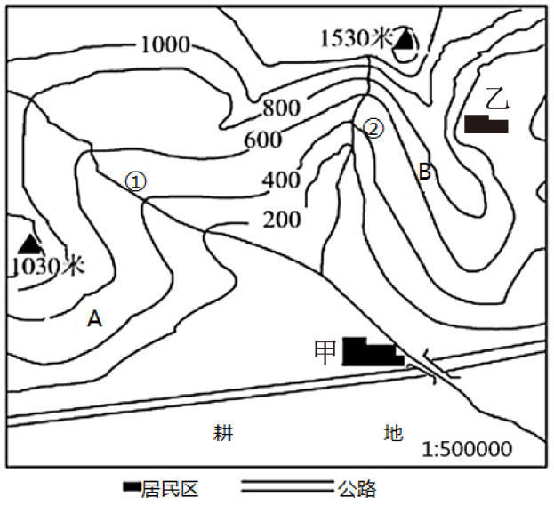
（1）地势指地表高低起伏的总趋势。图示区域内的地势总体____高____低。
（2）图中小河①河段和②河段比较，流速较快的是____河段，理由是____。
（3）量得图中两座山峰之间图上距离为5.2厘米，则其实际距离大约是____千米。
（4）图中乙居民点位于甲居民点的____方向，甲乙两个居民点中，未来最有可能发育成为城镇的是____居民点，理由是____。（至少写两点）
【答案】（1） ①. 北 ②. 南
（2） ①. ② ②. ②河段等高线密集，坡度较陡，流速较快 （3）26
（4） ①. 东北 ②. 甲 ③. 地形平坦；水源充足；交通方便等
【解析】
【分析】本题以等高线地形图为材料，涉及等高线地形图的判读、比例尺、方向、等高线疏密与坡度陡缓关系等内容，考查学生对相关知识的掌握程度，培养学生读图能力和灵活运用知识分析问题能力。
【小问1详解】
读图并结合所学知识可知，在没有指向标也没有经纬网地图上，按照“上北下南，左西右东”的原则表示方向。该地区北部海拔大多在500米以上，等高线密集，为山地，南部等高线相对稀疏，海拔多在200米以下，为平原。由此可知，图示区域内的地势总体北高南低。
【小问2详解】
读图可知，小河①河段等高线稀疏，坡度较缓，流速较慢，②河段等高线密集，坡度较陡，流速较快。
【小问3详解】
结合所学知识并读图可知，比例尺=图上距离/实地距离，比例尺是1:500000，即图上1cm代表实地距离5km，图上距离5.2cm，则实地距离为26km。
【小问4详解】
读图可知，按照“上北下南，左西右东”原则表示方向，图中乙居民点位于甲居民点的东北方向；甲居民点地形平坦，土壤肥沃，有河流汇集，水源充足，临近公路，交通便利等。
22. 1.利用地图工具获取信息，并进行分析、归纳、判断、描述地理事物的现象和特征，是学习地理的重要途径。阅读埃及示意图（下图），完成下列问题。
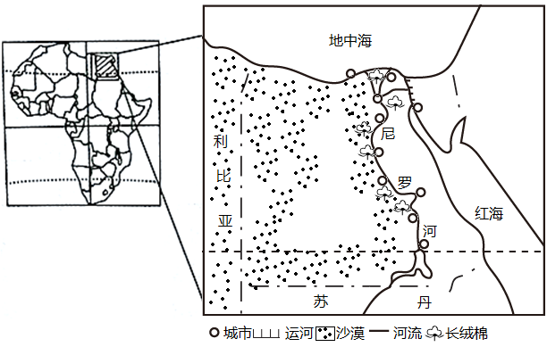
（1）据图可知，埃及位于非洲____部，它北临____，南接苏丹，西连利比亚，东临红海，东北部____运河是亚非两大洲的分界线。
（2）图中，用图例符号“”表示长绒棉，用符号“”表示____。观察地图可以看出，埃及城市和农业分布极不均匀，主要沿____分布，这是因为埃及气候____，沙漠广布，大部分地区不适合人类居住和发展农业。
（3）埃及90%以上是阿拉伯人，使用的语言是____。埃及人的传统服饰是阿拉伯长袍，肥袖宽腰，长垂及地。这种服饰反映了当地的地理环境是（ ）
A.有丰富的石油资源B.靠近海洋，海风较大
C.太阳辐射强烈，多风沙D.气候湿热，蚊蝇较多
（4）尼罗河是世界第一长河，它从南向北流经埃及，在埃及境内水量不断减少，其主要原因有________、____。（写两点）
【答案】（1） ①. 东北 ②. 地中海 ③. 苏伊士
（2） ①. 城市 ②. 尼罗河 ③. 炎热干燥
（3） ①. 阿拉伯语 ②. C
（4） ①. 气温高，蒸发量大 ②. 沿线城市多，生活用水量大
【解析】
【分析】本题以埃及示意图为材料，设置四道小题，涉及埃及的地理位置、城市分布特点、气候、语言、尼罗河在埃及境内水量减少原因等相关知识，考查学生对埃及相关知识点的掌握程度。
【小问1详解】
据图可知，埃及位于非洲的东北部，北临地中海，南接苏丹，西连利比亚，东临红海，东北部的苏伊士运河是亚洲和非洲的分界线。
【小问2详解】
读图可知，符号“○”表示城市，因为埃及气候炎热干燥，沙漠广布，而大部分地区不适合人类居住和发展农业，尼罗河沿岸有充足的灌溉水源，因此埃及的城市和农业沿尼罗河分布。
【小问3详解】
根据所学知识，阿拉伯人以阿拉伯语为主要语言，由于该地属于热带沙漠气候，太阳辐射强，多风沙，而阿拉伯长袍，肥袖宽腰，长垂及地利于阻挡风沙，C正确；与当地的石油资源无关，A错误；当地风主要是由陆地吹向海洋，B错误；当地气候干旱，蚊蝇少，D错误；故选C。
【小问4详解】
埃及属于热带沙漠气候，气候炎热干燥，沙漠广布，尼罗河在埃及境内蒸发量大，补给水源少，加上埃及的城市和农业都分布于尼罗河沿岸，生活用水和农业用水量大。

